

*La tolérance est une vertu*

*qui rend la paix possible*.

**Fiche de travail N :( 1 )**

Nom : _________________ Classe : (5A+B) Date : _______________

**Objectif Savoir se présenter/ saluer**

**1/ Complete la conversation suivante**

|  |
| --- |
| **Comment tu t’ appelles/ j’aime les animaux / ou habites tu /Bonjour / j’ai quinze ans / Quelle est ta nationalité/oui je suis une eleve / C’est le bleu** |

**a/ Bonjour .**

**______________**

**b/____________________________ ?**

**je m’ appelle Sarra .**

**c / Quel age as –tu ?**

**____________________________.**

**d/ ________________________ ?**

**j’habite a Amman .**

**d/ _______________________________?**

**Je suis jordanienne**

**e/ Est –tu une éleve ?**

**___________________________________**

**f/ Est –ce – que tu aimes ?**

**_________________________________ .**

**g/ Quelle est ta couleur préferé?**

**_____________________________________**

**2 Ecris des phrases pour présenter**

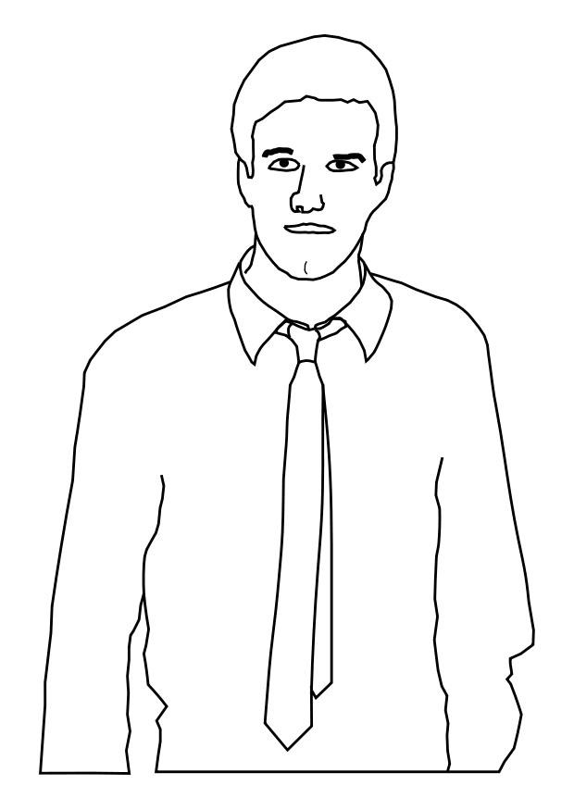 **Monsieur George**

**\*Américan / New York / 40ans / pizza /**

**_________________________________________________________________________________________________________**

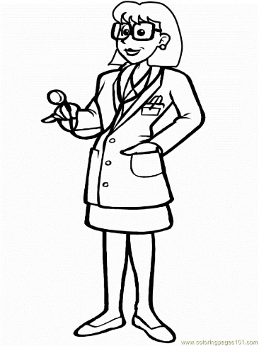 **Madame Sara**

**30 ans/ le chocaolat / Amman / le sport/ docteur / vert**

**2/ Présente –toi**

**______________________________________________________**

**____________________________________________________________________________________________________________**

**3/ Ecris**

|  |
| --- |
| **ça va bien / bonjour/ bonsoir / salut /comment ça /au revoir** |

  **___________________**

 **____________________________________**

 **_____________________**

 **_________________________**

 **___________________________________**

 **_____________________________________**